- 插入排序：
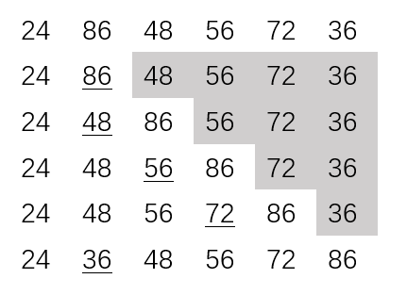
下划线表示插入排序每一轮迭代中插入的元素，灰色表示当前未进行排序的区域
选择排序：
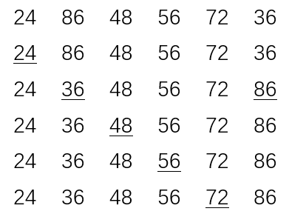
下划线表示选择排序每一轮迭代中当前元素和选择交换的元素
冒泡排序：
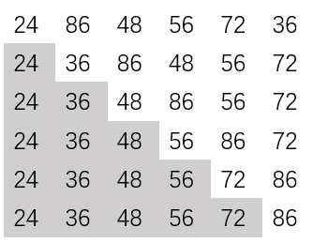
灰色表示每一轮迭代后排序好的元素
归并排序
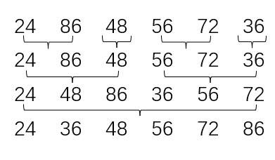
快速排序
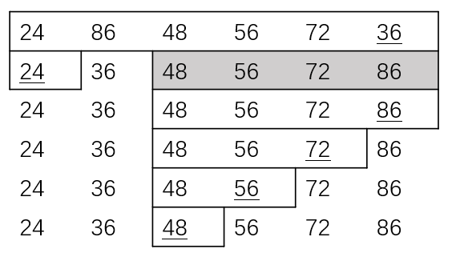
下划线表示轴点，灰色表示当前未划分的区域
堆排序
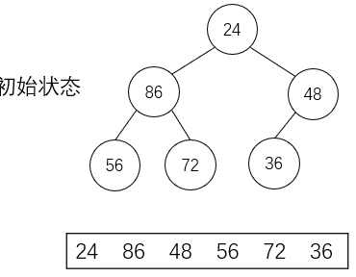
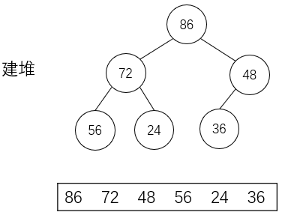
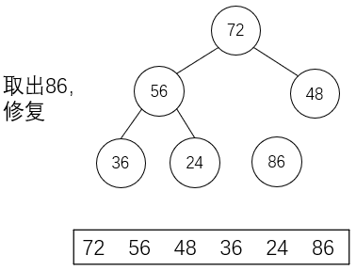
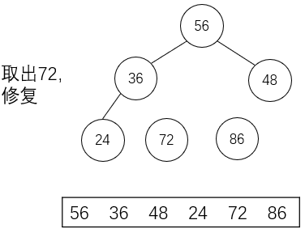
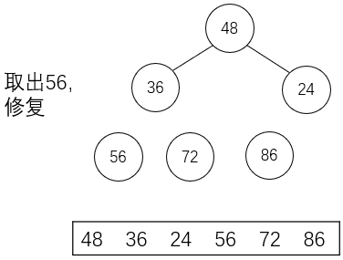
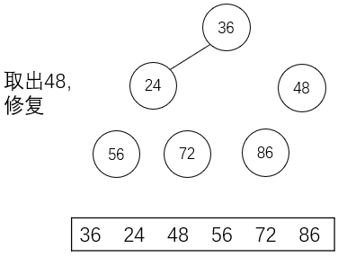
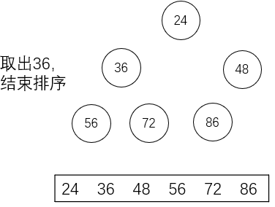
LSD基数排序
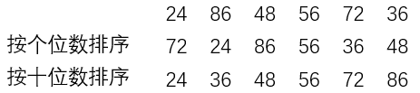

2. 计数；冒泡；插入；选择

3. 稳定的排序有：插入排序、冒泡排序、归并排序、计数排序、基数排序、桶排序等。不稳定的排序有：希尔排序、选择排序、快速排序、堆排序等。希尔排序不稳定的实例：当$d=\left\{3,1\right\}$时,2,3,1,1排序后不稳定，第一轮后一个1会移动到前一个1前面。选择排序不稳定的实例：2，2，1，排序后第一个2会移动到第二个2后面。快速排序不稳定实例：1,2,3,2，按照书中伪代码，第一个2和第二个2会进行交换；堆排序不稳定例子：4,3,2,3,1，取出4后会将1移动至堆顶，随后前一个3取到堆顶，第二轮中取出移动到后一个3后面。

4. 不对。例如例子4,3,2,1，使用插入排序，第二轮排序时3会从位置2向前移动到位置1，而3最终在位置3，但是插入排序是稳定排序。

5. 能。当$i=n$时，前$i$个元素为非递减序列且$a_{i}$为整个序列的最大值。使用归纳法证明：设序列$a$元素数量为$m$。当$i=1$时，算法最后会将序列最大的元素移动至$a_{i}$，前1个元素为非递减序列。假设$i=n$时，前$i$个元素为非递减序列$<a_{1},a_{2},…,a_{n}>$，满足$a_{1}≤a_{2}≤…≤a_{n}$，当$i=n+1$时，若$a_{x}$是序列$<a_{1},a_{2},…a_{n}>$中大于$a_{n+1}$的最小元素，即$a_{1}≤a_{2}≤…≤a_{x-1}≤a_{n+1}≤a_{x}≤…≤a_{n}$，当循环变量$j$遍历至$x$时，则$a_{n+1}$与$a_{x}$交换，此时数列为$<a_{1},a_{2},…,a_{x-1},a_{n+1},a_{x+1},…,a_{n},a_{x}>$。由于交换前$a_{x}≤a_{x+1}≤…≤a_{n}$，因此，当循环变量$j=x+1$时，$a_{x}$会与$a_{x+1}$交换，以此类推，最后前$n+1$个元素序列为$<a_{1},a_{2},…,a_{x-1},a_{n+1},a_{x},a_{x+1}…,a_{n}>$。前$n+1$个元素仍然是非递减序列；当j从$n+2$循环到$m$时，由于$a_{n}$为序列最大值，此时没有元素交换，因此前$n+1$个元素是非递减序列。所以循环结束后$m$个元素时非递减序列。

6. 不失一般性，设$n>m$，即数组A长度大于数组B长度。若$n<m$，则交换数组A和B。设中位数为第$k$大的数，则$k=\frac{n+m+1}{2}$，我们记该数为$mid$。数组A中元素分别为$a_{1},…,a_{n}$，数组B中元素分别为$b_{1},…,b_{m}$。我们对数组A使用二分法解决该问题，二分左端点$l$指$a_{l}$必定小于$mid$，右端点$r$指$a_{r}$必定大于等于$mid$。特别的，由于$a_{0}$不存在，我们假设$a_{0}$为无穷小，即$a_{0}$必定小于$mid$。初始时$l=0, r=n$，之后取二分点$p=\left\lfloor \frac{l+r}{2}\right\rfloor$，并比较$a_{p}$和$b_{k-p}$的大小。若$b_{k-p}>a_{p}$，则比$a_{p}$小的元素至多有$\left(p-1\right)+\left(k-p-1\right)=k-2$个，因此$a_{p}$必定小于$mid$。否则比$a_{p}$小的元素至少有$\left(p-1\right)+\left(k-p\right)=k-1$个，因此$a_{p}$必定大于等于$mid$。继续进行二分查找直到$l+1=r$，此时中位数必定为$a_{r}$和$b_{k-r}$之一。最后，我们可以调整初始值设置，取$l=k-m-1,r=k$，因为我们不需要对A数组的全长$n$进行二分。二分总长为$m+2$，因此时间复杂度为$O\left(\log{m}\right)$。根据$n>m$的假设，最终时间复杂度为$O\left(\log\left(\min\left(n, m\right)\right)\right)$。伪代码如下：
输入：序列$A$，序列A大小$n$，序列B,序列B大小$m$且满足$n>m$
输出：中位数$mid$
2 | $k←\frac{n+m+1}{2}$
1 | $l←k-m-1$
 | $r←k$
3 | $while l+1<r do$
4 | $| p←\left\lfloor \frac{l+r}{2}\right\rfloor$
5 | $| if b_{k-p}>a_{p} then$
 | $\left| \right| l←p$
7 | $| else$
8 | $\left| \right| r←p$
9 | $| end$
10 | $if k-r+1≤m and b_{k-r+1}<a_{r} then$
11 | $| return b_{k-r+1}$
12 | $else$
11 | $| return a_{r}$
15 | $end$

- 该题要求找局部最大值。二分查找元素$a_{i}$，若为局部最大值则返回结果。如果$a_{i-1}>a_{i}$，说明存在位置小于$i$的局部最大值，反之存在位置大于$i$的局部最大值。伪代码如下:
输入：序列$A$，序列A大小n
输出：中位数mid
1 | $l←1$
2 | $r←n$
3 | $while l≤r do$
4 | $| mid=\frac{l+r}{2}$
5 | $| if a_{mid}>a_{mid-1} and a_{mid}>a_{mid+1} then$
6 | $\left| \right| return mid$
7 | $| else if a_{mid}>a_{mid-1} then$
8 | $\left| \right| l=mid+1$
9 | $| else$
10 | $\left| \right| r←mid-1$
11 | $| end$
 | $end$

- 首先取数组中前两个数进行比较，设最小值为其中的较小值，最大值为其中的较大值。在数组中成对比较元素，将一组元素的较大值与最大值比较，较小值与最小值比较。当$n$为偶数时，比较次数为$1+\frac{n-2}{2}×3=\frac{3n}{2}-2$。当$n$为奇数时，将最后一个元素与最大值和最小值比较，比较次数为$1+\frac{n-3}{2}×3+2=\frac{3n-3}{2}=⌈\frac{3n}{2}⌉-2$。伪代码如下：
输入：序列$a$，序列大小n
输出：最小值min,最大值max
1 | $if n≥2 then$
2 | $| if a_{1}<a_{2} then$
3 | $\left| \right| min←a_{1}$
4 | $\left| \right| max←a_{2}$
5 | $| else$
6 | $\left| \right| min←a_{1}$
7 | $\left| \right| max←a_{2}$
8 | $| end$
9 | $else$
10 | $| return a_{1}, a_{1}$ //当元素只有1个时，$a_{1}$为最大值和最小值
11 | $end$
12 | $for i←2 to \left\lfloor \frac{n}{2}\right\rfloor do$
13 | $| if a_{2i-1}<a_{2i} then$
14 | $\left| \right| if a_{2i-1}<min then$
15 | $| | | min←a_{2i-1}$
16 | $| | end$
17 | $\left| \right| if a_{2i}>max then$
18 | $| | | max←a_{2i}$
19 | $| | end$
20 | $| else$
21 | $\left| \right| if a_{2i}<min then$
22 | $| | | min←a_{2i}$
23 | $\left| \right| if a_{2i-1}>max then$
24 | $| | | max←a_{2i-1}$
25 | $| | end$
26 | $| end$
27 | $end$
28 | $if n mod 2==1 then$
29 | $| if a_{n}<min then$
30 | $\left| \right| min←a_{n}$
31 | $| if a_{n}>max then$
32 | $\left| \right| max←a_{n}$
33 | $| end$
34 | $end$
35 | $return min, max$

- 伪代码如下：
三叉堆修复$SiftDown\left(a, n\right)$
输入：序列$a$，大小为n
输出：维护$a_{1},a_{2},…,a_{n}$ 三叉堆性质
1 | $x←1$
2 | $while x≤n do$
3 | $| t←x$
4 | $| if 3x+1≤n and a_{3x+1}>a_{t} then$
5 | $\left| \right| t←3x+1$
6 | $| end$
7 | $| if 3x+2≤n and a_{3x+2}>a_{t} then$
8 | $\left| \right| t←3x+2$
9 | $| end$
10 | $| if 3x+3≤n and a_{3x+3}>a_{t} then$
11 | $\left| \right| t←3x+3$
12 | $| end$
13 | $| if t=x then$
14 | $\left| \right| break$
15 | $| else$
16 | $\left| \right| swap(a_{t},a_{x})$
17 | $\left| \right| x←t$
18 | $| end$
19 | $end$

$三叉堆排序 HeapSort\left(a, n\right)$
输入：序列$a$，大小为n
输出：调整$a_{1},a_{2},…,a_{n}$元素顺序，使元素按照非递减顺序排列
1 | $while n>1 do$ //基于堆的排序
2 | $| t←a_{1}$
3 | $| a_{1}←a_{n}$
4 | $| a_{n}←t$
5 | $| n←n-1$
6 | $| SiftDown(〈a_{1},…,a_{n}〉,n)$
7 | $end$

需要进行n-1轮排序，每轮排序需要进行最多$3\log_{3}{n}$次比较。时间复杂度为$O(n\log{n})$
10. 依然成立。由于输入元素均互异为输入元素不互异的一个子问题，因此输入元素不互异时其复杂度下界不低于输入元素均互异时的复杂度下界$O(n\log{n})$。接下来证明输入元素不互异时复杂度下界不高于$O(n\log{n})$。我们可以考虑将数组元素进行稳定排序，此时等价于输入元素均互异，复杂度下界为$O\left(n\log{n}\right)$。因此元素并不互异时，复杂度下界$O\left(n\log{n}\right)$依然成立。
11. 我们需要证明对于任意两个元组$X$和$Y$满足$X<Y$，通过LSD基数排序后$X$永远排在$Y$前面。根据定义，由于$X<Y$，存在$1≤i≤d$，满足$x_{1}=y_{1},x_{2}=y_{2},…,x_{i-1}=y_{i-1}, x_{i}<y_{i}$。因此，在使用第$i$位作为计数位时，$X$必定排在$Y$前面。之后会使用第$j$位作为计数位，由于此时$j<i$，$X$和$Y$具有相同的计数位值。且计数排序是稳定的，因此完成LSD排序后$X$仍排在$Y$前，命题得证。
12. 可以使用基数排序，将元素看成以$n$为基数表示成2维元组，时间复杂度$O\left(d\left(n+radix\right)\right)=O\left(n\right)$。
13. 使用10-6 Partition算法，并不做轴点交换、取0为轴点即可。
14. 进行比较时，规定A<B<…<Z<#<0<1<…<9<$<a<b<…<z。使用两次10-6 Partition算法，不做轴点交换，第一次取#为轴点，第二次取$为轴点即可。
15. 正确性：使用归纳法证明。首先当序列长度为1或2时显然臭皮匠排序可以正确排序。假设臭皮匠排序能对长度小于$N$的序列正确排序，我们需要证明它也能正确排序长度为$N$的序列。通过$Stooge\left(a, l, r-m\right)$，由于$r-l+1-2m≥m$，序列中前$m$大的元素必定全在区间$\left(l+m,r\right)$中。此时通过$Stooge\left(a, l+m, r\right)$，区间$\left(r-m+1,r\right)$为序列最大的$m$个元素并已完成排序。再次调用$Stooge\left(a, l, r-m\right)$，对前$r-l+1-m$个元素排序后全序列有序。
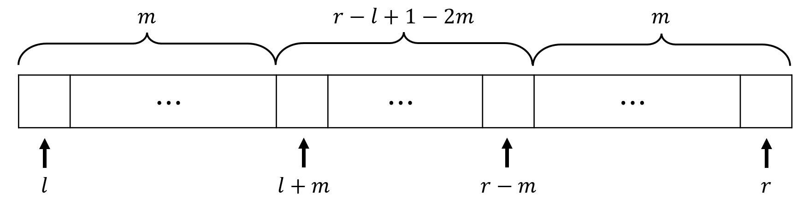
时间复杂度：对长度为$N$的序列排序时，其运行时间为：
$$T\left(N\right)=\left\{\begin{matrix}3⋅T\left(\frac{2N}{3}\right) & N>2 \\ 1 & N≤2\end{matrix}\right.$$
整理后得$T\left(N\right)=3^{\log_{1.5}{N}}$，即算法时间复杂度为$O\left(N^{\log_{1.5}{3}}\right)≈O\left(N^{2.7095}\right)$。
16. 使用归纳法计算平均递归调用次数。我们不将第一次函数调用记为递归调用。首先我们有$f\left(0\right)=f\left(1\right)=0$和$f\left(2\right)=2$，即序列长度为0和1时没有递归调用，序列长度为2时无论选择哪个元素作为轴点都需要2次子序列长度分别为0和1的递归调用。接下来我们计算序列长度为$N$时的递归调用次数。当待排序序列为随机序列时，轴点排在序列的每个位置概率相等，设$f\left(N\right)$为递归调用次数，$S\left(N\right)=\sum_{k=0}^{N}{f\left(k\right)}$，我们有：
$$f\left(N\right)=\frac{1}{N}\sum_{k=1}^{N}{\left(f\left(k-1\right)+f\left(N-k\right)\right)}+2 \\ =\frac{2}{N}\sum_{k=1}^{N}{f\left(k-1\right)}+2 \\ =\frac{2}{N}S\left(N-1\right)+2$$

$$Nf\left(N\right)-\left(N-1\right)f\left(N-1\right)=2S\left(N-1\right)+2N-\left(2S\left(N-2\right)+2N-2\right) \\ =2f\left(N-1\right)+2$$

$$Nf\left(N\right)=\left(N+1\right)f\left(N-1\right)+2$$

$$f\left(N\right)=\frac{N+1}{N}f\left(N-1\right)+\frac{2}{N} \\ =\frac{N+1}{N}\left(\frac{N}{N-1}f\left(N-2\right)+\frac{2}{N-1}\right)+\frac{2}{N} \\ =\frac{N+1}{N-1}f\left(N-2\right)+\frac{2}{N}+\frac{2\left(N+1\right)}{N\left(N-1\right)} \\ =… \\ =2\left(N+1\right)\sum_{k=3}^{N}{\frac{1}{k\left(k+1\right)}}+\frac{N+1}{3}f\left(2\right)$$

设$g\left(N\right)=\sum_{k=3}^{N}{\frac{1}{k\left(k+1\right)}}$，
$$g\left(N\right)=\sum_{k=3}^{N}{\left(\frac{1}{k}-\frac{1}{k+1}\right)}=\frac{1}{3}-\frac{1}{N+1}$$
所以
$$f\left(N\right)=2\left(N+1\right)g\left(N\right)+\frac{N+1}{3}f\left(2\right)$$
$$=\frac{2\left(N+1\right)}{3}-2+\frac{2\left(N+1\right)}{3}$$
$$=\frac{4}{3}N-\frac{2}{3}$$
插入排序的时间复杂度为$O(n^{2})$，快速排序的时间复杂度为$O\left(n\log{n}\right)$，带入常数后插入排序用时$T_{a}=an^{2}$，快速排序用时$T_{b}=2an\log{n}+10a\left(\frac{4}{3}n-\frac{2}{3}\right)$。可以解得$T_{a}<T_{b}$时$1≤n≤21$，即$n$小于等于21时插入排序优于快速排序。

17. 不能。当栈顶到栈底大小为30,20,25,80,120时，首先将20和25合并之后得到30,45,80,120，此时栈顶头三个元素30,45,80满足限制，但是45,80,120不满足限制。

